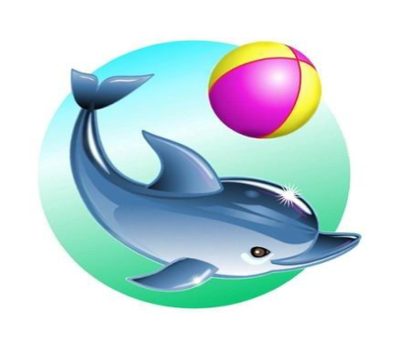
«Обучение детей плаванию»
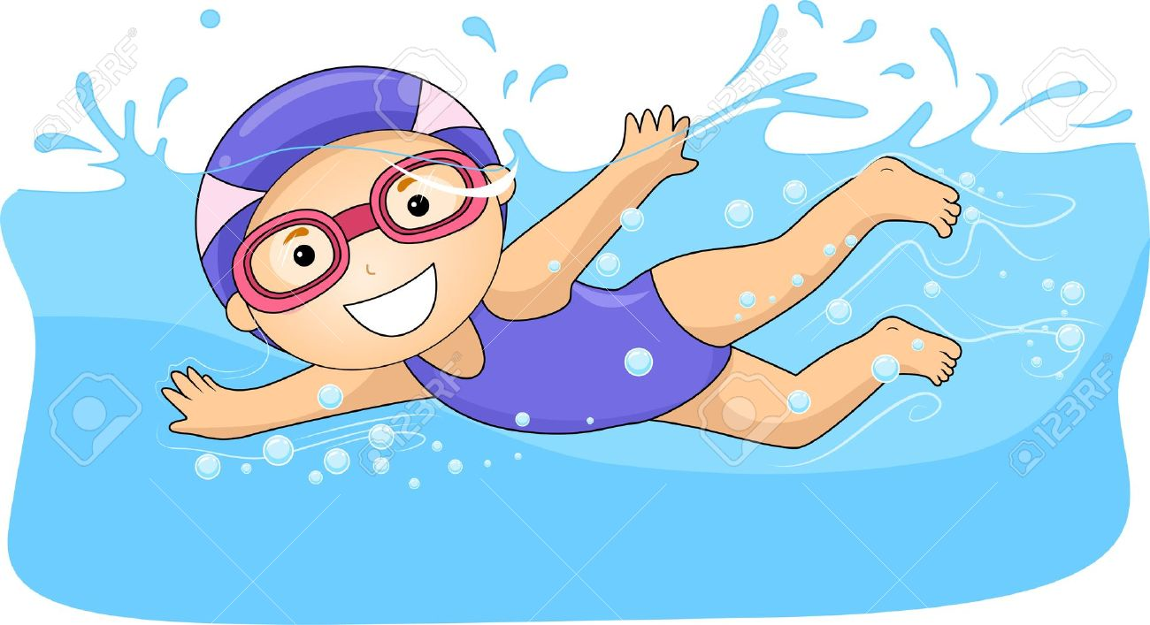
Малышам 2-3 года достаточно купания с надувными игрушками под присмотром родителей и с их активным участием в игровом процессе. Малышам полезно просто играть в воде, получая пользу и удовольствие от водных процедур. Даже если у ребенка имеется определённый талант к плаванию – не спешите учить его плавать «как следует» - он вряд ли будет этому рад.
В возрасте 4-5 лет уже можно научить ребенка лежать на воде (на спине), познакомить его с физическими качествами воды (что вода сопротивляется движению наших рук и ног, что на вдохе человек плавает, а на выдохе опускается под воду, что при горизонтальном положении тела человек лучше держится на воде, а в вертикальном - хуже и т. д.). А вот если дети уже в этом возрасте проявляют активный интерес и способности к обучению плаванию, их стоит обучать самым простым элементам плавания, но показывать ребёнку какие-то определённые стили плавания, всё же не стоит. Знакомство с техникой плавания лучше доверить тренеру (инструктору).
Итак, ваш ребенок достиг 6-7 лет? Это самый благоприятный возраст для обучения плаванию. Теперь он уже в состоянии понимать, что от него хочет инструктор, ведь без этого невозможно добиться нужного результата. У ребенка должно возникнуть так называемое "чувство воды".

